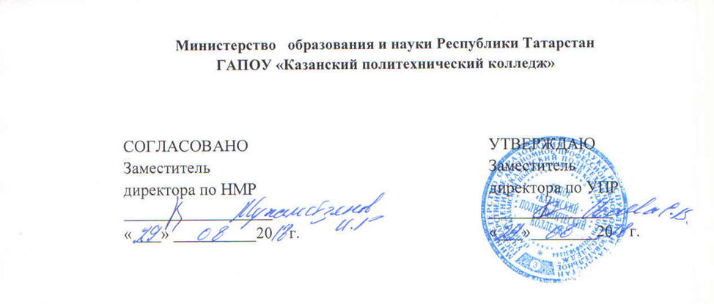

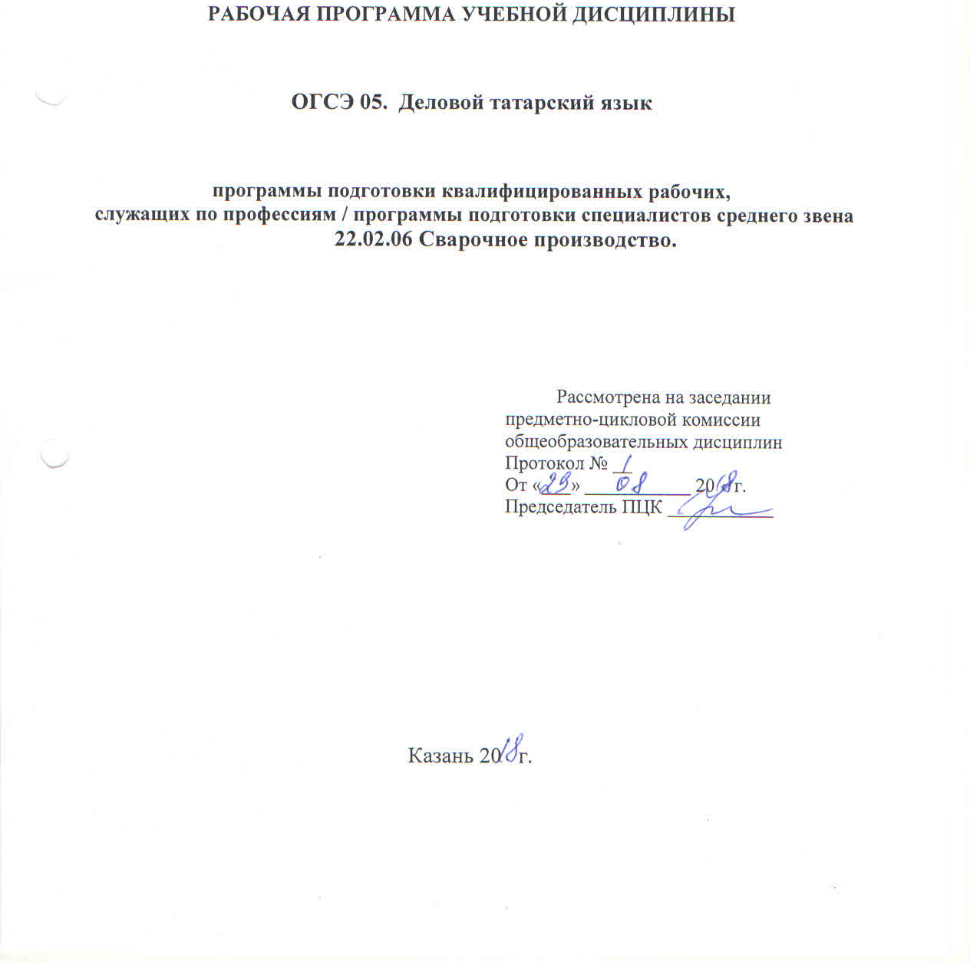

Программа разработана на основе Федерального государственного образовательного стандарта основного общего образования, Федерального государственного образовательного стандарта среднего профессионального образования по профессиям/специальностям: 22.02.06 Сварочное производство примерной программы учебной дисциплины «Деловой татарский язык», в соответствии с Рекомендациями по организации получения среднего общего образования в пределах освоения образовательных программ среднего профессионального образования на базе основного общего образования с учетом требований федеральных государственных стандартов и получаемой профессии или специальности среднего профессионального образования (письмо Департамента государственной политике в сфере подготовки рабочих кадров и ДПО Минобрнауки России от 17.03.2015 №06-259).

Организация - разработчик: ГАПОУ «Казанский политехнический колледж»
Разработчик: Валеева Э.Р., преподаватель,

Содержание
- Паспорт рабочей программы учебной дисциплины……………... ……………..4
- Структура и содержание учебной дисциплины………………….. ……………..7
- Условия реализации учебной дисциплины……………..……….. ……………..14
- Контроль и оценка результатов освоения учебной дисциплины……………...16

1.ПАСПОРТ РАБОЧЕЙ ПРОГРАММЫ УЧЕБНОЙ ДИСЦИПЛИНЫ
«ДЕЛОВОЙ ТАТАРСКИЙ ЯЗЫК»
1.1. Область применения рабочей программы.
Рабочая программа учебной дисциплины является частью основной профессиональной образовательной программы в соответствии с ФГОС ППССЗ по профессии: 22.02.06 Сварочное производство.
Профиль получаемого профессионального образования технический.
1.2.Место учебной дисциплины в структуре основной профессиональной образовательной программы.
Учебная дисциплина «Деловой татарский язык» является дисциплиной по выбору учебного заведения и относится к циклу ОГСЭ
1.3 Цели и задачи учебной дисциплины – требования к результатам освоения дисциплины.
Целью освоения учебной дисциплины является:
- формирование представлений об общей классификации документов, их назначение, состав и реквизиты;
- с формировать навыки порядка составления документа;
- формирование коммункативной компетенции, основные лексические группы словарного состава официально-делового стиля, в том числе в сфере профессиональной деятельности, с учетом приобретенного словарного запаса, а также условий, мотивов и целей общения;
- формирование и развитие грамматических особенностей текстов, документов;
- формировать и воспитывать деловой этикет;
- формировать умения составить необходимую деловую бумагу;
- формирование навыков умения переводить характерные для делового стиля лексические группы;
- воспитание личности, способной и желающей участвовать в общении вести деловую беседу на татарском языке.
Освоение содержания учебной дисциплины «Деловой татарский язык» обеспечивает достижение студентами следующих результатов:
• личностных:
– сформированностьценностного отношения к языку как культурному феномену и средству отображения развития общества, его истории и духовной культуры;
– сформированность широкого представления о достижениях национальных культур, о роли татарского языка и культуры в развитии деловых отношений;
– развитие интереса и способности к наблюдению за иным способом мировидения;
– готовность и способность вести диалог на татарском языке с представителями других культур, достигать взаимопонимания, находить общие цели и сотрудничать в различных областях для их достижения; умение проявлять толерантность к другому образу мыслей, к иной позиции партнера по общению;
– готовность и способность к непрерывному образованию, включая самообразование, как в профессиональной области с использованием татарского языка;
• метапредметных:
– умение самостоятельно выбирать успешные коммуникативные стратегии в различных ситуациях общения;
– владение навыками проектной деятельности, моделирующей реальные ситуации межкультурной коммуникации;
– умение организовать коммуникативную деятельность, продуктивно общаться и взаимодействовать с ее участниками, учитывать их позиции, эффективно разрешать конфликты;
– умение ясно, логично и точно излагать свою точку зрения, используя адекватные языковые средства;
• предметных:
- сформированность коммуникативной иноязычной компетенции, необходимой для успешной социализации и самореализации, как инструмента межкультурного общения в современном поликультурном мирев деловом этикете;
– владение знаниями и умениями строить свое речевое и неречевое поведение адекватно этой специфике;
- умение выделять общее и различное в культуре родной страны;
– достижение владения татарского языка, позволяющего выпускникам общаться в устной и письменной формах, как средство общения,вести деловую беседу на татарском языке;
- сформированность умения использовать татарский язык как средство для получения информации из татарских источников в образовательных и самообразовательных целях;
-владение знаниями и умениямиобщей классификацией документов, их назначение, состав и реквизиты;
- владение знаниями и умениямипорядка составления документа;
- владение знаниями и умениями использованияосновные лексические группы словарного состава официально-делового стиля;
Выпускник, освоивший ППКРС, должен обладать общими компетенциями, включающими в себя способность:
ОК 1. Понимать сущность и социальную значимость своей будущей профессии, проявлять к ней устойчивый интерес.
ОК 2. Организовывать собственную деятельность, исходя из цели и способов ее достижения, определенных руководителем.
ОК 4. Осуществлять поиск информации, необходимой для эффективного выполнения профессиональных задач.
ОК 5. Использовать информационно-коммуникационные технологии в профессиональной деятельности.
ОК 6. Работать в команде, эффективно общаться с коллегами, руководством, клиентами.
ОК 7. Ставить цели, мотивировать деятельность подчиненных, организовывать и контролировать их работу с принятием на себя ответственности за результат выполнения заданий.
ОК 8. Самостоятельно определять задачи профессионального и личностного развития, заниматься самообразованием, осознанно планировать повышение квалификации.
ОК 9. Быть готовым к смене технологий в профессиональной деятельности.
Содержание дисциплины имеет межпредметные связи с дисциплинами общеобразовательного цикла –Русский язык, Английский язык, Математика, История, Биология, ОБЖ.
Для лучшего усвоения учебного материала его изложение необходимо проводить с применением технических средств обучения, видео, аудиоматериалов, современных программ компьютерного проектирования.
В рабочей программе дисциплины планируется самостоятельная работа студентов с указанием ее тематики.
Курс обеспечен методическими пособиями и указаниями к выполнению практических работ.

1.4.Количество часов на освоение программы учебной дисциплины.
Максимальная учебная нагрузка обучающегося составляет 60 часов,
в том числе: обязательной аудиторной учебной нагрузки обучающегося 48часов,
лабораторно практические занятия 30 часов,
самостоятельной работы обучающегося 12 часов.

2.СТРУКТУРА И СОДЕРЖАНИЕ УЧЕБНОЙ ДИСЦИПЛИНЫ
2.1. Объем учебной дисциплины и виды учебной работы
Вид учебной работы | Количество часов
Максимальная учебная нагрузка (всего) | 72
Обязательная аудиторная нагрузка (всего) | 48
В том числе:
Практические занятия | 30
Самостоятельная работа обучающегося (всего) | 24
Итоговая аттестация в форме дифференцированного зачета

2.2. Тематический план и содержание учебной дисциплины ОДНР.1

ДЕЛОВОЙ ТАТАРСКИЙ ЯЗЫК.

Наименование разделов и тем | Содержание учебного материала, лабораторные работы и практические занятия, самостоятельная работа обучающихся, курсовая работа (проект) | Объем часов | Уровень освоения
1 | 2 | 3 | 4
Раздел 1. Деловые бумаги |  | 49
Тема 1.1. История возникновения деловых бумаг | 1 – 2. История возникновения деловых бумаг на татарском языке, история развития официально-делового стиля в татарском языкознании. Татарский язык – государственный язык Республики Татарстана. Значение и содержание курса и связь его с другими общепрофессионального и специального циклов. | 2 | 2
Тема 1.1. История возникновения деловых бумаг | Самостоятельная работа№1. Реферат на тему «История деловых бумаг на татарском языке» | 2
Тема 1.2. Профессиональная этика | 3. Общие сведения об этической культуре. Профессионально-моральные нормы.  Деловой этикет. Особенности национальной этики. | 1 | 2
Тема 1.2. Профессиональная этика | . 4-5.Пр№1 – 2 Официальная речь. Деловые переговоры. Разговор по телефону. Диалоги. | 2 | 2
Тема 1.3. Часто применяемые деловые бумаги | 6.Часто применяемые деловые бумаги. Объявление. Приглашение. Поздравление. Порядок составления документов. | 1 | 2
Тема 1.3. Часто применяемые деловые бумаги | 7– 8. Пр№3-4Составление документов по образцу. | 2
Тема 1.3. Часто применяемые деловые бумаги | Самостоятельная работа №2: Перевод писем | 1
Тема 1.4. Адрес. Телеграмма. Телефонограмма. | 9.Адрес. Порядок его написания. Телеграмма. Телефонограмма. | 1 | 2
Тема 1.4. Адрес. Телеграмма. Телефонограмма. | 10 Пр№5. Составление по образцу Адреса. Телеграммы. Телефонограммы | 1
Тема 1.5.  Деловые письма. | 11. Деловая переписка. Виды деловых писем. | 1 | 2
Тема 1.5.  Деловые письма. | 12. Пр №6. Общие правила переписки. Составление письма. | 1
Тема 1.5.  Деловые письма. | Самостоятельная работа№4: перевод писем. | 1
Тема 1.6.  Резюме. | 13. Требования к написанию резюме. Собеседование при поступлении на работу. | 1 | 2
Тема 1.6.  Резюме. | 14- 15. Пр№7 - 8 Перевод резюме с русского на татарский. Составить по образцу резюме стр.35. | 2
Тема 1.6.  Резюме. | Самостоятельная работа№3: презентация на тему «Виды резюме" | 1
Тема 1.7. Автобиография. | 16. Пр №9 Автобиография. Порядок написания автобиографии. | 1 | 2
Тема 1.7. Автобиография. | Самостоятельная работа №4: составить сообщение на тему «Автобиография татарского писателя или поэта». | 1
Тема 1.8. Характеристика. | 17. Характеристика. Порядок написания характеристики. | 1 | 2
Тема 1.8. Характеристика. | 18.Пр №10.Составить характеристику по плану. | 1
Тема 1.8. Характеристика. | Самостоятельная работа№5: выучить слова на татарском языке описывающие качества человека | 1
Тема 1.9.  Справка | 19.Пр №11.Справка.Виды справок: с места учебы, с места работы. | 1 | 2
Тема 1.9.  Справка | Самостоятельная работа№6: составить кроссворд на тему «Семейные отношения». | 1
Тема 1.10. Расписка. Докладная записка. | 20.Пр №12.Расписка. Докладная записка. Порядок написания. | 1 | 2
Тема 1.10. Расписка. Докладная записка. | 21. Пр№13 Составление расписки. | 1
Тема 1.10. Расписка. Докладная записка. | Самостоятельная работа №7: презентация на тему «Расписка, докладная записка» | 1
Тема 1.11. Заявление | 22.Заявление: о приеме на работу, об увольнение с работы, о предоставление очередного отпуска, отгула, материальной помощи, о приеме в учебное заведение, разрешение на исправление оценки, разрешение на предпринимательскую деятельность. | 1 | 2
Тема 1.11. Заявление | 23– 24Пр№14 - 15.Составление заявления о приеме на работу. Перевод текста заявления на татарский язык. | 2
Тема 1.12. Доверенность | 25.Доверенность. | 2 | 2
Тема 1.12. Доверенность | 26. Пр№ 16. Виды доверенностей: на получение стипендии, на получение заработной платы, на распоряжение автомобилем. |  | 2
Тема 1.12. Доверенность | 27. Пр №17Работа с новыми словами по теме Доверенность. | 1
Тема 1.12. Доверенность | Самостоятельная работа №8: презентация доверенность, виды доверенностей | 2
Тема 1.13. Объяснительная записка | 28.Пр №18.Объяснительная.Объяснительная записка: из-за задержки транспорта, из-за вызова скорой помощи, по семейным обстоятельствам, по причине приема у врача, несвоевременной сдачи ответа. | 1 | 2
Тема 1.14. Протокол | 29. Протокол: групповое собрание. Выписка из протокола. Изучение плана протокола | 1 | 2
Тема 1.14. Протокол | 30. Пр№19. Составление документа по образцу. | 1
Тема 1.15.  Договор. | 31 – 32. Порядок составления договора. Виды договоров. Контракт. | 2 | 2
Тема 1.15.  Договор. | 33– 34Пр №20 – 21. Составить договор по образцу. Работа с новыми словами, написать диалог о составлении договора | 2
Тема 1.16.  Приказы. | 35 – 36.Приказы: о приеме на работу, о переводе с работы, об освобождении с работы, повышении квалификационной категории. | 2 | 2
Тема 1.16.  Приказы. | 37. – 38. Пр№22 -23. Перевод текста приказа. Составить по образцу приказ. | 2
Тема 1.16.  Приказы. | Самостоятельная работа №9: реферат, презентация на тему «Приказы. Виды приказов» | 2
Тема 1.17.  Акты. | 39.Акты: о несчастном случае на производстве, о выделении документов для уничтожения. | 1 | 2
Тема 1.17.  Акты. | 40. Пр№ 24Заполнение образца. Выполнение перевода акта на татарский язык. | 1
Тема 1.17.  Акты. | Самостоятельная работа №10: презентация «Моя будущая профессия». | 2
Раздел 2. Применение компьютера в области делового татарского языка. |  | 3
Тема 2.1. Компьютерные программы | 41 – 42.Программы изучения татарского языка. Компьютер в деловой сфере. Закон РТ о двуязычии в делопроизводстве. | 2 | 2
Тема 2.1. Компьютерные программы | Самостоятельная работа №11 прочитать закон РТ о языках | 1
Тема 2.2. Применение компьютера. | 43 – 44Пр№25 - 26Применение компьютера в области делового татарского языка. Татарская клавиатура. | 2
Тема 2.2. Применение компьютера. | 45- 46.Пр№ 27 -28 Составить и напечатать документ на татарском языке печатно. | 2 | 3
Тема 2.2. Применение компьютера. | Самостоятельная работа №12: эссе на тему «Мин татрча сөйләшәм – Я говорю на татарском языке» | 2
Итоговое занятие | 47 - 48. Пр №29 – 30. Дифференцированный зачет. | 2
Всего: |  | 48

Для характеристики уровня освоения учебного материала используются следующие обозначения:
1. – ознакомительный (узнавание ранее изученных объектов, свойств);
2. – репродуктивный (выполнение деятельности по образцу, инструкции или под руководством)
3. – продуктивный (планирование и самостоятельное выполнение деятельности, решение проблемных задач

3. условия реализации УЧЕБНОЙ дисциплины
3.1 Требования к минимальному материально-техническому обеспечению.
Освоение программы учебной дисциплины «Деловой татарский язык» предполагает наличие в профессиональной образовательной организации, учебного кабинета «Татарский язык».
Помещение кабинета должно удовлетворять требованиям Санитарно-эпидемиологических правил и нормативов (СанПиН 2.4.2 № 178-02) и быть оснащено типовым оборудованием, указанным в настоящих требованиях, в том числе специализированной учебной мебелью и средствами обучения, достаточными для выполнения требований к уровню подготовки обучающихся.
Оборудование учебного кабинета включает в себя:
- Доска;
- Комплект учебно-наглядных пособий, грамматических таблиц и дидактических материалов;
- Мультимедийное оборудование (аудио и видео аппаратура, компьютер, мультимедиа проектор)
- Инструкция по их использованию и техника безопасности
- Библиотечный фонд: учебники и учебно-методические комплекты
В библиотечный фонд входят учебники, учебно-методические комплекты (УМК), обеспечивающие освоение учебной дисциплины «Деловой татарский язык», рекомендованные или допущенные для использования в профессиональных образовательных организациях, реализующих образовательную программу среднего общего образования в пределах освоения ОПОП СПО на базе основного общего образования.
Библиотечный фонд может быть дополнен энциклопедиями, справочниками, научной, научно-популярной и другой литературой по татарскому языку. В процессе освоения программы учебной дисциплины «Деловой татарский язык» студенты должны получить возможность доступа к электронным учебным материалам, имеющимся в свободном доступе в сети Интернет (электронным книгам, тестам, аудиозаписям, материалам ЕГЭ и др.).
3.2.Информационное обеспечение обучения
Перечень рекомендуемых учебных изданий, Интернет-ресурсов, дополнительной литературы.
Основные источники:
- «Татар теле» дәреслек,10кл., Ф.С.Сафиуллина”, Казан, “Мәгариф” нәшрияты,2017ел.
- “татар теле” дәреслек, 11кл.,Ф.С.Сафиуллина,Казан,”Мәгариф” нәшрияты,2007ел.
- Сафиуллина Ф.С., Ибраһимов Г.Б. Хикмәтле дә, бизәкле дә тел. – Казан: Мәгариф,2018. - 176
- Практический татарский язык: методическое пособие для изучающих татарский язык = Гамәли татар теле: татар телен өйрәнүчеләр өчен методик кулланма / Р.Ф. Фаттахова. – 2-е изд., испр., доп. – Казань : Татар. кн. изд-во, 2017. – 176 с.
Дополнительные источники:
- Федеральный закон от 29.12.2012N 273-ФЗ (ред. От30.12.2015) “Об образовании в Российской Федерации”.
- “Татарстан Республикасы дәүләт телләре һәм Татарстан Республикасында башка телләр турында” Татарстан Республикасы Законы (2004 ел, 1 июль )
- Сафиуллина Ф.С. Карманный татарско – русский и русско – татарский словарь. «Казань: тарих»2015г.
- Тел – акылның баскычы. Татар теле дәресләре: Урта махсус уку йортлары өчен дәреслек / М.С Артюшина, Р.Р. Мәүләтшина, Ф.М, Нигъмәтҗанова, Р.Н. Хөсәенова. – Казан: Мәгариф, 2017. – 159 б.
- Сборник правил по татарскому языку для русскоязычных учащихся. Казань, Издательство “Гыйлем”, 2018.
Интернет-ресурсы:
1. –htp://znanium.com/
2. http://belem.ru
3. http://suzlek.ru
4. http://kitap.net.ru
5. http://gabdullatukay.ru/
6. http://www.tugan-tel.com/
7. http://www.tatknigafund.ru/
8. Татар теле һәм әдәбияты – Википидия ru.wikipedia.org/ Татар теле
9.Казан шәһәре администрациясенең рәсми сайты Week-end в Казани. Tatarlar.ru>rubriki/tatresources.html
10.Мин татарча сөйләшәм www.proskolu/ru

4. КОНТРОЛЬ И ОЦЕНКА РЕЗУЛЬТАТОВ ОСВОЕНИЯ УЧЕБНОЙ ДИСЦИПЛИНЫ
4.1. Контроль и оценка результатов освоения учебной дисциплины
Контроль и оценка результатов освоения учебной дисциплины осуществляется преподавателем в процессе проведения практических занятий и тестирования, а так же выполнения обучающимися индивидуальных заданий, проектов, исследований.
Результаты обучения  (освоенные умения, усвоенные знания) | Формы и методы контроля и оценки результатов обучения
личностных:  - сформированность ценностного отношения к языку как культурному феномену и средству отображения развития общества, его истории и духовной культуры;  - сформированность широкого представления о достижениях национальных культур, о роли татарского языка и культуры в развитии деловых отношений;  – развитие интереса и способности к наблюдению за иным способом мировидения;  – готовность и способность вести диалог на татарском языке с представителями других культур, достигать взаимопонимания, находить общие цели и сотрудничать в различных областях для их достижения; умение проявлять толерантность к другому образу мыслей, к иной позиции партнера по общению;  – готовность и способность к непрерывному образованию, включая самообразование, как в профессиональной области с использованием татарского языка: | Практические занятия, прослушивание аудио-диалогов,  ситуативная беседа, просмотр видеофильмов,
• метапредметных:  – умение самостоятельно выбирать успешные коммуникативные стратегии в различных ситуациях общения;  – владение навыками проектной деятельности, моделирующей реальные ситуации межкультурной коммуникации;  –умение организовать коммуникативную деятельность, продуктивно общаться и взаимодействовать с ее участниками, учитывать их позиции, эффективно разрешать конфликты;  – умение ясно, логично и точно излагать свою точку зрения, используя адекватные языковые средства; | Практические занятия, ведение беседы, составление монологов и диалогов, дискуссия.
• предметных:  - сформированность коммуникативной иноязычной компетенции, необходимой для успешной социализации и самореализации, как инструмента межкультурного общения в современном поликультурном мире в деловом этикете;  – владение знаниями и умениями строить свое речевое и неречевое поведение адекватно этой специфике;  - умение выделять общее и различное в культуре родной страны;  – достижение владения татарского языка, позволяющего выпускникам общаться в устной и письменной формах, как средство общения, вести деловую беседу на татарском языке;  - сформированность умения использовать татарский язык как средство для получения информации из татарских источников в образовательных и самообразовательных целях;  -владение знаниями и умениямиобщей классификацией документов, их назначение, состав и реквизиты;  - владение знаниями и умениями порядка составления документа;  - владение знаниями и умениями использования основные лексические группы словарного состава официально-делового стиля; | Практические занятия,  работа с книгой, просмотровое и поисковое чтение газетных журнальных статей (со словарем, без словаря)
ОК 1. Понимать сущность и социальную значимость своей будущей профессии, проявлять к ней устойчивый интерес. | Практические занятия,  диалог, монолог, письмо, работа с книгой, просмотровое и поисковое чтение газетных журнальных статей (со словарем, без словаря). Тестирования и контрольные работы.
ОК 2. Организовывать собственную деятельность, исходя из цели и способов ее достижения, определенных руководителем.
ОК 4. Осуществлять поиск информации, необходимой для эффективного выполнения профессиональных задач.
ОК 5. Использовать информационно-коммуникационные технологии в профессиональной деятельности.
ОК 6. Работать в команде, эффективно общаться с коллегами, руководством, клиентами.
ОК 7. Ставить цели, мотивировать деятельность подчиненных, организовывать и контролировать их работу с принятием на себя ответственности за результат выполнения заданий.
ОК 8. Самостоятельно определять задачи профессионального и личностного развития, заниматься самообразованием, осознанно планировать повышение квалификации.
ОК 9. Быть готовым к смене технологий в профессиональной деятельности.

